V3SB10M/W2MMD0X0

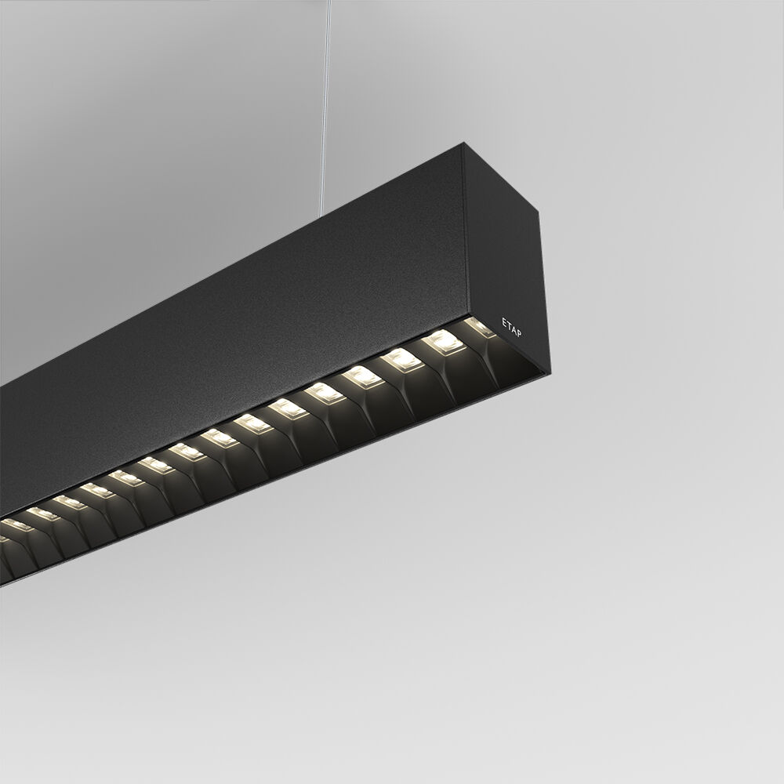
Architektonische Leuchte. . Abmessungen: 915 mm x 60 mm x 90 mm. Lichtstrom: 3350 lm, Spezifischer Lichtstrom: 122 lm/W. Anschlussleistung: 27.4 W, DALI dimmbar. Frequenz: 50-60Hz AC. Spannung: 220-240V. Schutzklasse: Klasse I. LED mit überlegenem Wartungsfaktor; nach 50.000 Brennstunden behält die Leuchte 94% ihres ursprünglichen Lichtstroms. Lichtfarbe: 3000 K, Farbwiedergabe ra: 80. Farborttoleranz (initial MacAdam): ≤ SDCM. Fotobiologische Sicherheit IEC/TR 62778: RG1. RAL9005 - schwarz. IP-Schutzart: IP20. IK-Schutzart: IK07. Energieeffizienzklasse der Lichtquelle nach EU-Richtlinie 2019/2015: C. Glühdrahttest: 650°C. 5 Jahre Garantie auf Leuchte und Treiber. Zertifikate: CE, ENEC. Leuchte mit halogenfreiem Kabel. Die Leuchte wurde nach der Norm EN 60598-1 in einem nach ISO 9001 und ISO 14001 zertifizierten Unternehmen entwickelt und produziert. Zubehör für Montage erforderlich, Auswahl aus: ACC-HI00-X00, V3-HI01-5P-1500, V3-HI02-5P-1500.

